PLANIFICACIÓN MATEMÁTICA

AÑO: 5°
MES: ABRIL – MAYO
BLOQUE: Operaciones con Números Naturales
OBJETIVOS:
- Utilizar y fundamentar estrategias variadas para la resolución de problemas que involucren las operaciones básicas con números naturales
- Reconocer y aplicar los conceptos de proporcionalidad directa e inversa.
CONTENIDOS:
- Resolver problemas con varios pasos que implican sumar, restar, dividir y multiplicar.
- Interpretar y organizar la información de diferentes modos para resolver en distintos pasos.
- Propiciar la discusión colectiva que habilite a la circulación de la variedad de procedimientos de resolución.
- Resolver problemas que propongan estimar, anticipar, resolver y controlar multiplicaciones y divisiones.
- Analizar, comparar y utilizar cálculos algo rítmicos de multiplicación y división.
- Resolver problemas que involucren el uso de múltiplos y divisores.
- Resolver problemas que impliquen el uso de múltiplos y divisores comunes entre varios números.

EVALUACIÓN :
- Observación directa y continua
- Evaluaciones formativas
- Corrección de cuadernos y carpetas: prolijidad, ortografía.
- Autocorrección de las actividades
- Exposiciones orales en el pizarrón para defender sus procedimientos

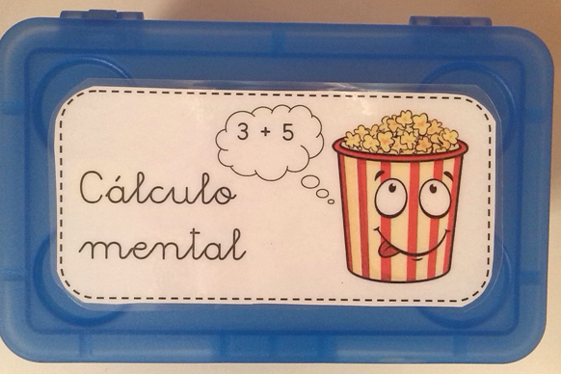
SECUENCIA DE ACTIVIDADES:
Clase 1
Fecha:

Retomamos el uso de la caja de cálculos.
Iremos sacando distintos cálculos donde los alumnos resolverán mentalmente por grupo en una hoja que entregará la docente para luego explicar de forma grupal como lo pensaron.
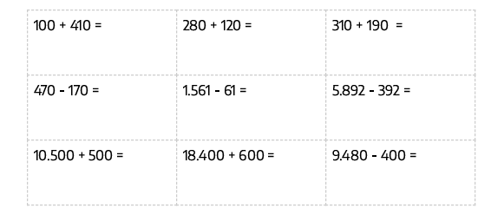
Se anotarán las distintas estrategias de cálculo para luego armar una lámina.

En la carpeta:
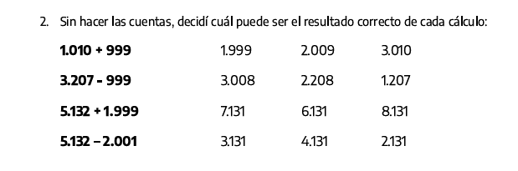
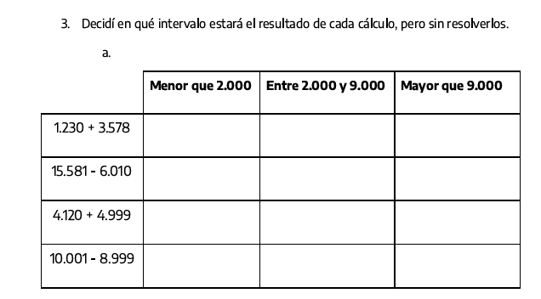

Clase 2
Fecha:
Problemas para resolver como puedas
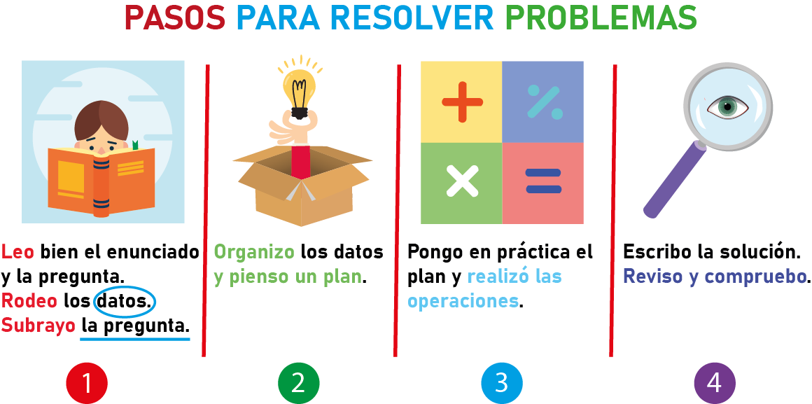
- Se presenta un problema para analizar entre todos y recordar que debemos tener en cuenta a la hora de resolver: datos que nos brinda, aquellos que me ayuden a responder la pregunta.
- Se realiza lámina para el banco de datos.

- Recordamos
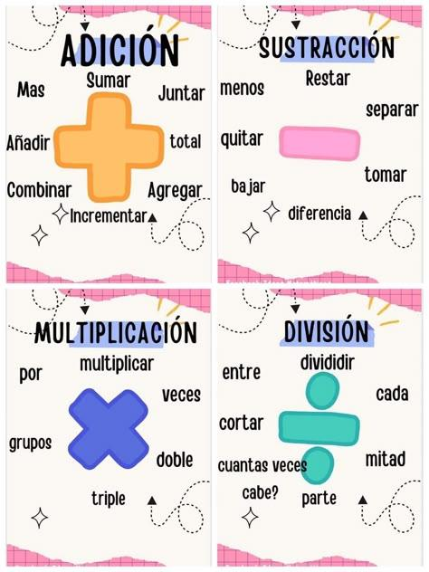

PROBLEMA: POR UN PEAJE PASARON 920 AUTOS HASTA EL MEDIODÍA Y 880 DESPUÉS DEL MEDIODÍA. ¿CUÁNTOS AUTOS PASARON EN TODO EL DÍA?

En la carpeta: recuerda seguir los pasos para resolver cada problema.
2. Un empleado del supermercado abrió una caja de etiquetas para poner precios. Usó 300 etiquetas para los sobres de mayonesa y 550 para los sobres de mostaza. Le sobraron 150 ¿Cuántas etiquetas tenía la caja?
3. Lorenzo quiere comprar un celular que cuesta $ 10.000 y ya tiene $ 7.250. ¿Cuánto dinero le falta para poder comprarlo?
4. Pedro encargó 1.500 imanes en total para las 4 sucursales de su fábrica de muebles. ¿Cuántos imanes habrá encargado para la sucursal de Dorrego?
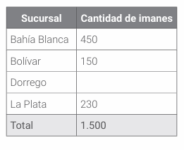

5. Joaquín ya gastó $ 1.250 de sus ahorros y le quedan $ 750. ¿Cuánto dinero tenía ahorrado antes de gastar?

Se realiza puesta en común en el pizarrón.

Clase3
Fecha:
¡A jugar con cálculos!
- Se iniciará la clase con un juego.
- Se colocarán en el pizarrón, cálculos.
- Por equipo pasarán distintos alumnos. A buscar una tarjeta con un resultado.
Deberán buscar el cálculo de dicho resultado. Y colocarlo según corresponda.
450 + 230 = 5.329 + 1.110 =
748 - 40 = 7.425 - 1010 =
3.000 + 645 = 500 + 150 =
760 - 420 = 5.000 - 250 =

En la carpeta:

- Resuelve mentalmente los siguientes cálculos:
- 420 + 130 =
- 563 - 60 =
- 3.000 + 137=
- 943 - 740 =
- 1.300 + 700 =
- 5.621 - 601 =
- 6.308 + 1.011 =
- 7.426 - 1.101 =

- Calculen mentalmente si se sabe que 352 + 279 = 631
- 452 + 279 =
- 631 - 352 =
- 352 + 479 =
- 631 - 279 =
- 152 + 279 =
- 631 - 252 =
- 252 + 379 =
- 631 - 79 =

- Completa cada casillero con el número que corresponda:

- 1.700 + = 2.000
- 6.520 - = 3.000
- 3.200 + = 3.500
- 5.248 - = 3.040
- 2.743 + = 4.753
- 6.372 - = 1.300

Clase 4
Fecha:
Más problemitas para pensar
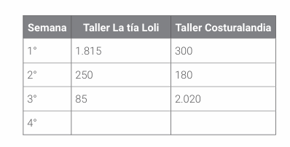
6. La municipalidad encargó a dos talleres que confeccionen 3.000 banderas cada uno en cuatro semanas. ¿A qué taller le falta confeccionar más banderas en la última semana?

7. En esta tabla se registran los pedidos que hicieron distintos kioscos de diarios a una distribuidora durante este mes.
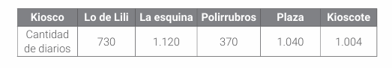

- Escribí un cálculo que permita averiguar cuántos diarios encargaron entre los tres kioscos que pidieron menos.
- b- Responde sin hacer la cuenta exacta: ¿Es cierto que este mes se pidieron más de 4.000 diarios a la distribuidora? Explica cómo lo pensaste.

8. Este es el cartel de una ruta que va hacia el Norte. Cuando se llega a Catamarca, ¿cuántos kilómetros faltan todavía para llegar a Salta?
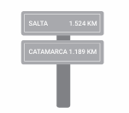

- Se realiza corrección en el pizarrón.
- Se explican las distintas estrategias de resolución de los alumnos.

Clase 5

Martín llevo sus ahorros para gastar en sus vacaciones, en Córdoba. Quería comprarle un lindo recuerdo a su abuela, a su madrina y a su primo. Tenía $ 22.000, gastó en un cuadrito $ 8.500, en un adorno $ 4.200 y en un llavero $ 2500 para su primo. ¿Cuánto dinero le quedo?

Laura, la mamá de Martin, cobro seiscientos treinta mil pesos de unos productos que vendió de cosméticos, y anotó el importe de todos los servicios que tiene que pagar en el mes.
LUZ: $ 25.400
GAS: $ 12.500
INTERNET: $ 32.000
CABLE: $ 42.000
CELULAR: $ 45.000
INMOBILIARIO: $ 3999
¿Cuánto gasto en total?

Si. Además, gasta $128.478 en la comida del mes. ¿Cuánto dinero le queda para otras actividades?

El papá de Martin lo puso a prueba unos días antes de comenzar las clases. Y le dio el siguiente problema.
La República Argentina limita con cinco países: al norte, con Bolivia (742 km) y Paraguay (1699 km); al este, con Brasil (1.132 km) y Uruguay (887 km); y al oeste, con Chile (5.308 km). ¿Calcula la longitud total de la frontera con los cinco países?

Fecha:

Ejercitando

Clase 6
Fecha:
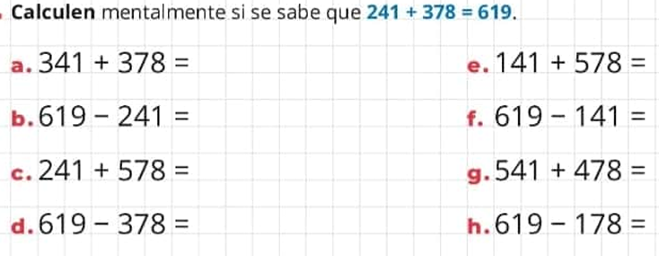
Trabajo practico áulico
1)

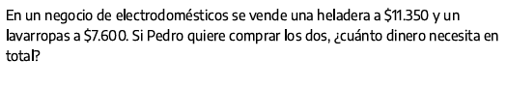

2)

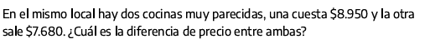
3)

CLASE 7
FECHA:
Más problemas para resolver como puedas
Recuerda los pasos para resolver problemas. PARA NO PERDERTE ANOTA LOS CÁLCULOS Y RESULTADOS.
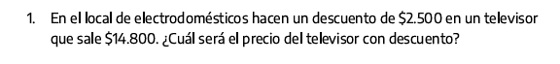

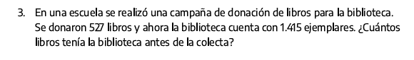

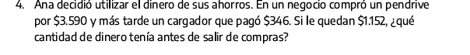
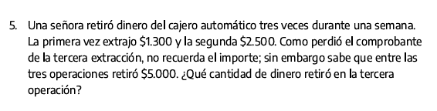
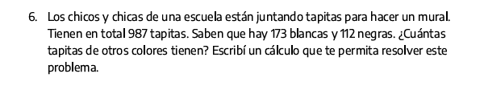

- Debatimos: ¿qué problemas resultaron más fáciles? ¿y más difíciles? ¿qué te resultó más difícil? Aclaramos dudas mientras resolvemos en el pizarrón.
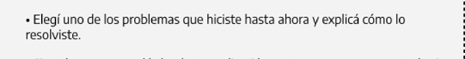

Clase 8
Fecha:
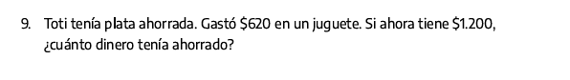
Evaluación

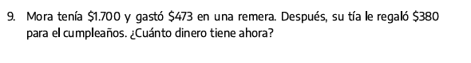

Clase 9
Fecha:
Problemas más largos y con varios pasos
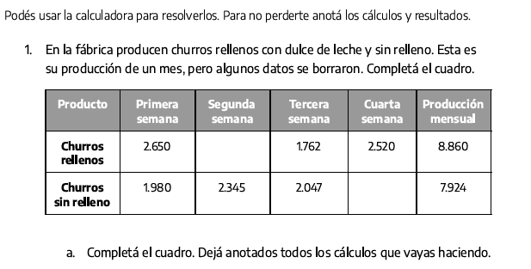

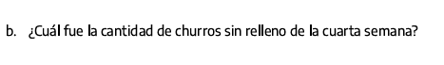

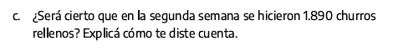

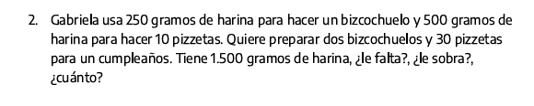
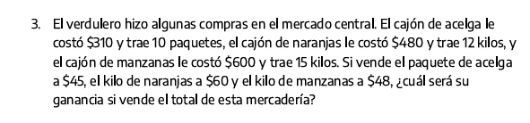

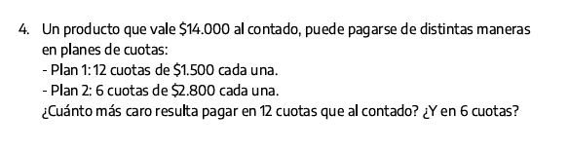
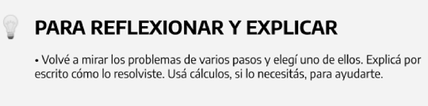

Visada el 20/4, ¡buenísima la secuencia! Estaría bueno agregar problemas con datos que no sirven para resolver, como una dificultad más.

